 | 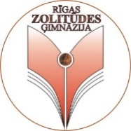 | 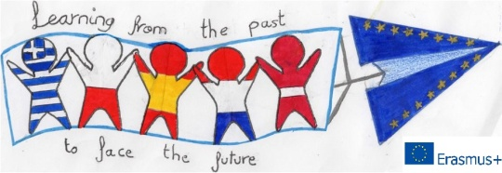

“Learning from the Past to Face the Future”
(2018-1-PL01-KA229-051241_1 )
Proverbs

The early bird catches the worm. | Kas agri ceļas, tam Dievs dod.
No pain, no gain. | Kas darbu strādā, par to darbs gādā.
Never look a gift horse in the mouth. | Dāvātam zirgam zobos neskatās.
Better late than never. | Labāk vēlāk nekā nekad.
Where there’s a will, there’s a way. | Ja gribēsi, tad varēsi.

